2009台大物理營 行前通知

各位同學你們好，記得2/4到2/8就是2009台大物理營的營期囉！關於這次的物理營，以下幾點說明要請你們注意：
一、集合時間與地點
2/4（三）當天有三個集合地點，請大家在小隊輔打電話詢問時告知以便統記。

1.13:20 台北車站北一門
搭乘火車或客運的同學可選擇此處集合，屆時將有接待人員在此等候一併帶隊
搭捷運至台大。
負責人：陳佳祥（0972017863）
2.14:00 台大正門
同學可自行前往台大正門口集合，當天也會有接待人員帶隊至物理系系館。
負責人：鍾向宇（0988875363）
3.14:30 物理系館
可直接前往物理系館（新物館）逕行報到，大廳將會設報到處。
參考地圖連結：http://guide.cc.ntu.edu.tw/ntugis/gis_demo.jsp
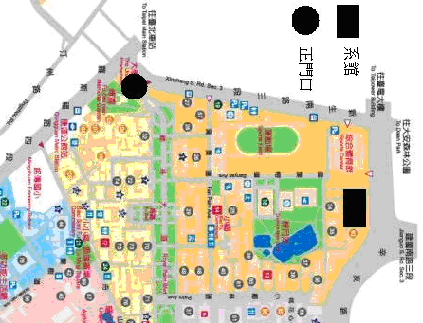
(請至右上列表點33物理系館)
二、所需攜帶物品
家長同意書、學校制服一套、100元以下的小禮物（交換禮物用）、冬天換洗衣物、雨具、上課用文具、身分證、健保卡、個人藥品、零錢、個人盥洗用具（國軍英雄館已經有附盥洗用具，個人可自行決定是否攜帶）、環保餐具（可自由選擇）

三、注意事項
1.最後一天活動結束時間為16:00，請外縣市的同學訂購回程車票時特別注意。
2.屆時將發放營服長袖帽T一件。
3.若上營時未攜帶家長同意書，請家長在上班時間將家長同意書傳真至台大物理
系(02-23639984)，並註明為「給台大物理營」。
4.請不要攜帶過多的現金與貴重物品。

四、緊急聯絡電話
各位家長在營期間若有任何問題，請撥打以下電話：
總召 周信佑 0937726285
生輔長 鍾向宇 0988875363

